DRAGI UČENCI 1. D RAZREDA:
IGRAJTE POUČNE IN ZABAVNE IGRE NA UČIMse.com in s tem URITE SVOJE ZNANJE pri matematiki.
VAŠA UČITELJICA NINA

UCIMSE.COM
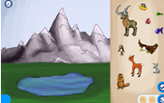
MATEMATIKA/ORIENTACIJA/KJE ŽIVIJO ŽIVALI
https://UCIMSE.COM/razred1/naloga/orientacija/949

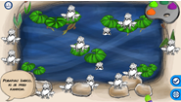
MATEMATIKA/ORIENTACIJA/ŽABICE PRI RIBNIKU
https://UCIMSE.COM/razred1/naloga/orientacija/296

UCIMSE.COM
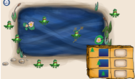
MATEMATIKA/ORIENTACIJA/KJE SO ŽABICE?
https://UCIMSE.COM/razred1/naloga/orientacija/770

UCIMSE.COM
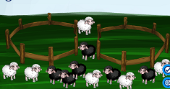
MATEMATIKA/ORIENTACIJA/ČRNE IN BELE ŽIVALI
https://UCIMSE.COM/razred1/naloga/orientacija/945

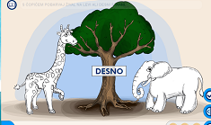
MATEMATIKA/ORIENTACIJA/OB DREVESU
https://UCIMSE.COM/razred1/naloga/orientacija/1067

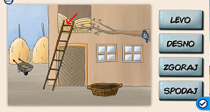
MATEMATIKA/ORIENTACIJA/KMETIJA
https://UCIMSE.COM/razred1/naloga/orientacija/834

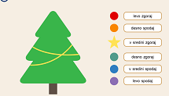
MATEMATIKA/ORIENTACIJA/NOVOLETNA JELKA
https://UCIMSE.COM/razred1/naloga/orientacija/2880

